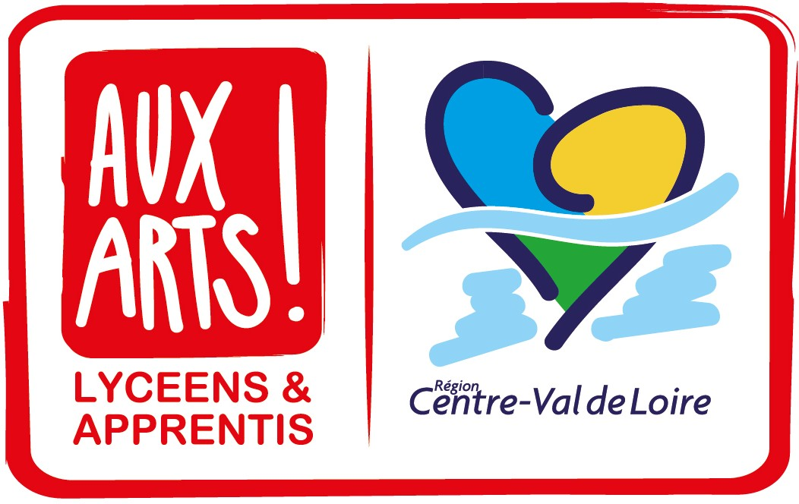
CONSEILS POUR REMPLIR LE FORMULAIRE BILAN D’UN PROJET « AUX ARTS, LYCEENS & APPRENTIS ! »

Les bilans sont à déposer sur le portail de subventions « Nos aides en ligne » avant le 30 septembre de l’année N+1 suivant la date de vote du projet.

Après échanges entre l’artiste intervenant, les élèves et les autres partenaires du projet, le bilan artistique et le budget réalisé sont à compléter par le porteur de projet. Les factures inhérentes au projet ne sont pas nécessaires. Peuvent être annexés au formulaire bilan :
- Les questionnaires bilan des artistes intervenants, des partenaires et la grille d’auto-évaluation pour les élèves, joints en annexe.
- Les affiches, flyers, scan d’articles de presse correspondants au projet et les témoignages du travail engagé par les élèves (photographies, recueils, textes …)
- Les liens vers les vidéos de restitution des projets (mettre les liens de visionnage sur les sites internet des établissements ou structures partenaires, les plateformes Youtube, Viméo ou les pages Facebook)

Une fois complété, le formulaire bilan est ensuite à faire signer par le chef d’établissement et l’agent comptable (ou bien par le président de l’association), puis à enregistrer au format PDF uniquement en nommant le ficher avec le numéro du dossier (commençant par EX). Exemple : BILAN_EX00001267.

Le dépôt du formulaire s’effectue sur le portail de subventions « Nos aides en ligne » :
nosaidesenligne.regioncentre-valdeloire.fr

Les porteurs de projets sont également invités à transmettre ce formulaire bilan aux structures culturelles partenaires.

Rappels :

- Les subventions sont des subventions forfaitaires. Elles ont été versées, en une fois, au vu de la décision de la Commission Permanente et sur production d’un RIB.
- La Région est en droit d’exiger, après mise en demeure, le reversement de la somme versée en cas de non-réalisation de l’opération, d’utilisation non conforme de la subvention ou de non-transmission des pièces justificatives dans le délai imparti.
- En cas de report, d’annulation de projet ou de changement d’intervenants, il est nécessaire d’en informer lla Direction de la Culture et du Patrimoine et d’eenvoyer un courrier officiel à la Région.

Contacts :

- Pour vos questions concernant le portail « Nos aides en ligne » (par exemple : perte des identifiants)
pascale.chevalier@centrevaldeloire.fr – 02 38 70 33 03

- Pour vos questions concernant le dispositif « Aux Arts, Lycéens et Apprentis ! » :
Anaïs TUTIN – Chargée de mission Éducation Artistique et Culturelle Laure-Marie GERMAY-MORIN – Gestionnaire administrative
auxartslyceensetapprentis@centrevaldeloire.fr - 02 38 70 33 05

- Pour toutes questions d’ordre financier (versement de la subvention…) :
gestion.ac3s@centrevaldeloire.fr – 02 38 70 32 82

BILAN ARTISTIQUE DU PROJET « AUX ARTS, LYCEENS & APPRENTIS ! »

Référence de l’année scolaire (ex : 2020/2021) :

Numéro d’enregistrement du dossier (EX…..) :

Intitulé du projet :

Nom de l’Etablissement :

Ville d’implantation de l’Etablissement :

Nom du/des professeur(s) chargé(s) du suivi du dossier :

Nom de la structure culturelle partenaire du projet (ex : CICLIC) :

Nom du ou des intervenant(s) artistique(s )du projet (ex : nom du réalisateur, ou photographe etc…) :

Comment avez-vous eu connaissance de l’existence du dispositif « Aux Arts, Lycéens et Apprentis ! » ?

Combien d’élèves étaient concernés par ce projet ?
- Directement (prenant part à toutes les phases du projet) : Niveau(x) :
- Indirectement (présence lors de la restitution du projet par exemple) : Niveau(x) :

Quel était le nombre d’heures d’intervention artistique prévues initialement pour ce projet : Ce nombre d’heures a-t-il évolué au cours de l’année ? oui non
Si oui, pour quelles raisons ?..........................................................................................................................

Le projet s’est-il déroulé :
- Sur le temps scolaire : oui non
- Hors temps scolaire : oui non

Préciser la date et le lieu de la restitution publique

Si oui, merci de remplir le tableau avec les liens hypertextes correspondants

Site de l’établissement
Blog culturel de l’établissement
Journal lycéen
Facebook de l’établissement
Autres :

Les objectifs du projet ont-ils été atteints ? Expliquez pour quelles raisons.

Analyse des séances de travail avec le(s) artiste(s) : points forts, points faibles

Avez-vous pu constater une progression des élèves du point de vue :

- De leur comportement : | oui | non
- De leur ouverture culturelle : | oui | non
- De leurs compétences scolaires : | oui | non

La reconnaissance par les élèves du statut de chacun (enseignants/artiste) a-t-elle posé des difficultés ?
oui non

Avez-vous eu d’autres difficultés particulières dans la mise en place du projet ? Si oui lesquelles ?

Quelle expérience les artistes intervenants retiennent-ils du projet ? (Il est également possible de joindre le questionnaire bilan mis à disposition en annexe de ce formulaire)

Quelle expérience vos élèves retiennent-ils du projet ? (Il est également possible d’utiliser la grille d’autoévaluation mise à disposition en annexe de ce formulaire)

Ce groupe d’élèves est-il concerné par un autre dispositif ou projet d’éducation artistique et culturelle
oui non Si oui lequel ?…………………………………………………………………………………………………………….

Avant de mener ce projet aviez-vous déjà :
- Mené un projet dans le cadre de ce dispositif ? oui non
- Mené d’autres projets d’éducation artistique et culturelle, oui non et si oui lesquels ? ………………………………………………………………………………………………………….

Avez-vous d’autres remarques à partager concernant le dispositif « Aux Arts, Lycéens et Apprentis ! » ?

Les principaux postes des dépenses et des recettes du bilan doivent être détaillés. Les dépenses réalisées sont exprimées en TTC.

Pour remplir le budget, double-cliquez sur le tableau et complétez les cellules.
Avant d’enregistrer, veillez à ce que l’ensemble du tableau soit lisible et le budget équilibré en dépenses et en recettes.

DEPENSES (charges) |  | RECETTES (produits)
Rémunération de (s) l'artiste (s) intervenant  Nom de l'artiste  XX heures x taux horaire euros TTC |  | Participation de l'établissement  scolaire
Maison des lycéens/ foyer socio-
éducatif
Frais de transport (artiste(s) intervenant)  lieu de départ - lieu d'arrivée XX km x Taux/km TTC |  | Subvention demandée au Conseil régional
Frais d'hébergement (artiste(s) intervenant) |  | Autres subventions (à préciser)
nbre de nuitées x prix unitaire TTC
Frais de restauration (artiste(s) intervenant)
nbre de repas x prix unitaire TTC
Frais de réalisation
location de matériel
location de salle
achat de matériel / fournitures
Autres dépenses liées au projet
visite de musées/expositions/théâtre …)
transport d'élèves /apprentis
Autres frais (à préciser)
TOTAL | 0 | TOTAL | 0

Valorisations :

Dépenses (charges) |  | Recettes (Produits)
Mise à disposition de salle |  | Apport de l'établissement scolaire
Frais de personnel
Achat de spectacle |  | Apport du partenaire culturel
Total |  | Total

Le / / , à ,

Visa du chef d’établissement :

Visa de l’agent comptable :

Les visas du Chef d’établissement et de l’agent comptable sur le bilan financier du projet engagent la responsabilité de l’établissement sur l’exactitude des informations fournies à la Région Centre-Val de Loire.

Insérer ci-dessous les images (tracts, affiches, flyers, scan d’articles de presse…) correspondantes au projet. Vous pouvez également indiquer les liens hypertextes qui renvoient vers des réalisations vidéo ou des montages photo en ligne* (mettre les liens de visionnage sur les sites internet des établissements ou structures partenaires, les plateformes Youtube, Viméo ou les pages Facebook)

* Les supports (CD, livres, DVD) édités en lien avec le projet peuvent être envoyés par courrier, en précisant le numéro de dossier (EX….) et l’intitulé du projet, à l’adresse suivante :
REGION CENTRE-VAL DE LOIRE
DIRECTION DE LA CULTURE ET DU PATRIMOINE
9 Rue Saint Pierre Lentin - CS 94117 45041 ORLEANS Cédex 1

Dispositif concerné : « Aux Arts, Lycéens & Apprentis ! »
Année :
Nom du projet :

Comment avez-vous eu connaissance de l’existence de ce dispositif ?

Avant de participer à ce projet aviez-vous déjà :

- Eté associé à un projet dans le cadre de ce dispositif ? oui non
- Mené d’autre(s) projet(s) d’éducation artistique et culturelle ? oui non
Si oui, lesquels ? :

Quel a été votre rôle pendant ce projet et votre positionnement par rapport aux élèves et l’enseignant encadrant ?

Avez-vous pu constater une progression de l’élève du point de vue :
- De son comportement : oui non
- De son ouverture culturelle : oui non

Avez-vous eu des difficultés particulières au cours du projet ?

Avez-vous d’autres remarques à partager concernant le dispositif ?

Dispositif concerné : « Aux Arts, Lycéens & Apprentis ! »
Année :
Nom du projet :

Quel a été le rôle de votre structure dans l’élaboration de ce projet ?
Aide au montage du projet (conseils, contacts pour choisir un artiste intervenant, etc…) Aide financière
Aide en nature (prêt d’un local pour les ateliers/ salle pour la restitution, prêt de matériel, etc…) Aide pour la communication et la valorisation de ce projet
Intervention d’un membre de votre structure (visite du lieu, atelier de sensibilisation, découverte des métiers de la culture, etc…)
Autre (précisez) : …………………………………………………………………………………………………………………………………….

Quel bilan faites-vous de la co-construction de ce projet avec l’équipe enseignante ou éducative, le ou les artistes intervenant(s) ?

Avez-vous eu des difficultés particulières au cours du projet ?

Avez-vous d’autres remarques à partager concernant le dispositif ?

Dispositif concerné : « Aux Arts, Lycéens & Apprentis ! »
Année :
Nom du projet :

Avant de mener ce projet artistique, avais-tu eu des expériences similaires ? oui non Si oui, lesquelles ?
Le nombre d’heures consacré au projet était selon toi :

Suffisant Insuffisant Trop important

Dirais-tu que ce projet :
 | Oui  totalement | Oui un  peu | Je ne constate pas  d’évolution | Non pas  vraiment | Non pas  du tout
A fait évoluer ta vision de l’école
A changé ta manière d’interagir avec l’équipe
enseignante
T’as permis d’être un lycéen/apprenti plus impliqué/actif
A permis au groupe d’expérimenter de nouvelles
façons de travailler
A contribué à une meilleure cohésion du groupe
T’as permis de faire évoluer ta vision du monde
artistique et culturel
T’as donné envie de poursuivre la découverte du monde culturel ou d’approfondir la pratique de
certaines disciplines artistiques en dehors de l’école

Que retiens-tu de ta collaboration avec l’artiste associé(e) au projet ?

As-tu rencontré des difficultés particulières ? Si oui lesquelles ?

Aimerais-tu recommencer une expérience similaire ? oui non

As-tu d’autres remarques à partager à propos de ce projet ?

